- 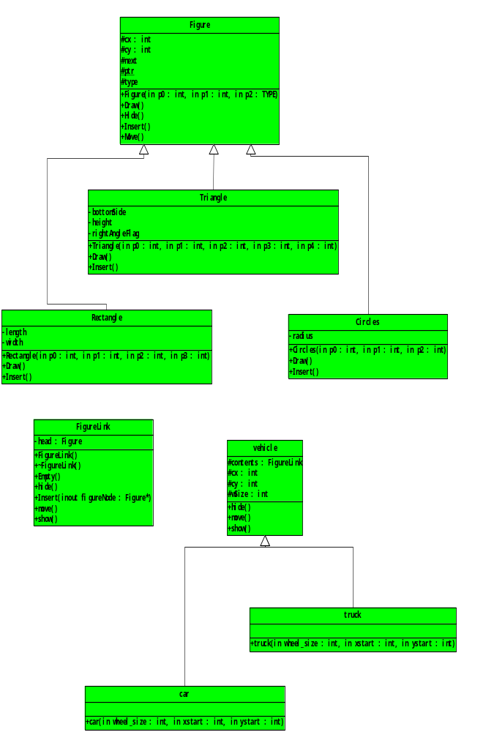设计一个person类包含姓名和年龄私有数据成员及相关的成员函数，由它派生出领导类leader，包含职务和部门私有数据成员以及相关的成员函数，再由person类派生出工程师类engineer，包含职称和专业私有数据成员以及相关的成员函数。然后由leader和engineer派生出seniorEngineer。设计完整的程序,主函数里创建一个seniorEngineer对象，并打印输出该对象的所有数据成员信息。

- 重写4月7日的小汽车程序，下面给出了详细的设计类图，请严格按照该设计实现小汽车程序。

